Bilag 1
Vintertjeneste – ændringer
Forslag til ændringer fra 2018 / 2019
Opklassificeringer til klasse 1

1 - Egeskovvej til Danmarks Port rundkørslen.
Opgraderes fra klasse 2 til klasse 1 (2,3 km)
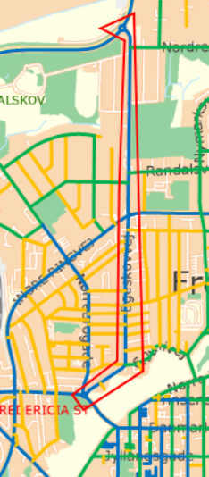

2 - Skærbækvej – Vejlevej – Vesterbrogade (9,15 km)
Opgraderes fra klasse 2 til klasse 1
3 - Vestre Ringvej – Egeskovvej fra Strandvejen til Ydre Ringvej
Opgraderes fra klasse 2 til klasse 1 (6,0 km)
4 -Ydre Ringvej
Opgraderes fra klasse 2 til klasse 1 (6,5 km)
